**關於傳銷，我們應當知道什麼**

「傳銷」在中國已經存在了二十多年。這種新興行銷形式，在一次次地挑戰監管的底線之前，最早的命運並不太壞。這二十幾年中，傳銷的發展與對其實施的打擊，正如南京大學法學院的狄小華教授所概括的那樣，「此起彼伏。」

**傳銷小史**

傳銷：組織者發展人員，通過對被發展人員以其直接或者間接發展的人員數量或者業績為依據計算和給付報酬，或者要求被發展人員以交納一定費用為條件取得加入資格等方式獲得財富的違法行為。

（這裡可以做抽言）

上世紀20年代，意大利的投機商查爾斯·龐茲開始策劃一個騙局，利用新投資人的錢向老投資者支付利息和短期回報，以制造賺錢的假象進而騙取更多的投資。這個被稱為「龐氏騙局」的金融詐騙形式，也就是傳銷的本質——以後來者的錢，發前人的收益。

據狄小華介紹，傳銷的最大的特點，主要是通過高額的利益、誘惑，甚至采取限制人身自由、強迫的方式，來拉入下線。發展下線的過程，「就像葡萄一樣一串一串這樣蔓延出去。」

大多數人對於傳銷的印象，似乎還只停留於限制人身自由，沒收身份證、手機，集體上大課、喊口號，甚至暴力毆打等明顯的「洗腦」行為，殊不知，在傳銷理論逐漸發展為一個閉環的過程中，傳統意義上的「北派」傳銷，已經逐漸被更加溫和的「南派」傳銷取代。

初期傳銷理論不夠完善，亦不足以說服眾人時，暴力是洗腦必需的輔助手段，也是留住下線，壯大傳銷組織的方式——但這絕非最佳方法；當傳銷江湖漸漸摸索出一套能夠自圓其說的理論後，能夠邏輯自洽的說辭本身，就能夠完成「洗腦」的任務。

與此同時，互聯網時代的到來使得新型的網絡傳銷崛起，傳銷的受騙人群從傳統的以親友、熟人為主的「殺熟」，轉變為在招聘、交友網站上針對陌生人的「廣撒網」；深陷傳銷的人也不僅是貧窮的社會底層民眾，還有高學歷人群、海歸、公務員、小老板等。

「新型網絡傳銷」被認為是2013年以後傳銷的主要形式。2016年7月，中國政法大學資本金融研究院發布了一份研究報告《新型網絡傳銷——微傳銷在我國的發展、危害及防治研究》，報告中寫道，這種新型網絡傳銷無實體項目支撐、無明確投資標的、無實體機構，以高收益、低門檻、快回報為誘餌，靠不斷發展新的投資者實現虛高利潤。

而不變的是，求職心切，又涉世未深的應屆畢業生，始終是傳銷組織眼中的「完美獵物」。

**傳銷與直銷、微商和代購之區別**

直銷：直銷企業招募直銷員，繞過傳統批發商或零售通路，直接銷售商品和服務，由直銷員在固定營業場所之外直接向消費者推銷產品和接收訂單的經銷方式。

（這裡可以做抽言）

傳銷與直銷的區別在於，直銷通過省略廠家和消費者之間的中間環節來壓縮產品價格，達到更好的銷售目標，而傳銷則通過「五級三階制」、「三商法」等商業模式，不斷延伸中間環節，層層盤剝，最大的獲利者處於金字塔頂層，不斷被發展的下線卻只能血本無歸。

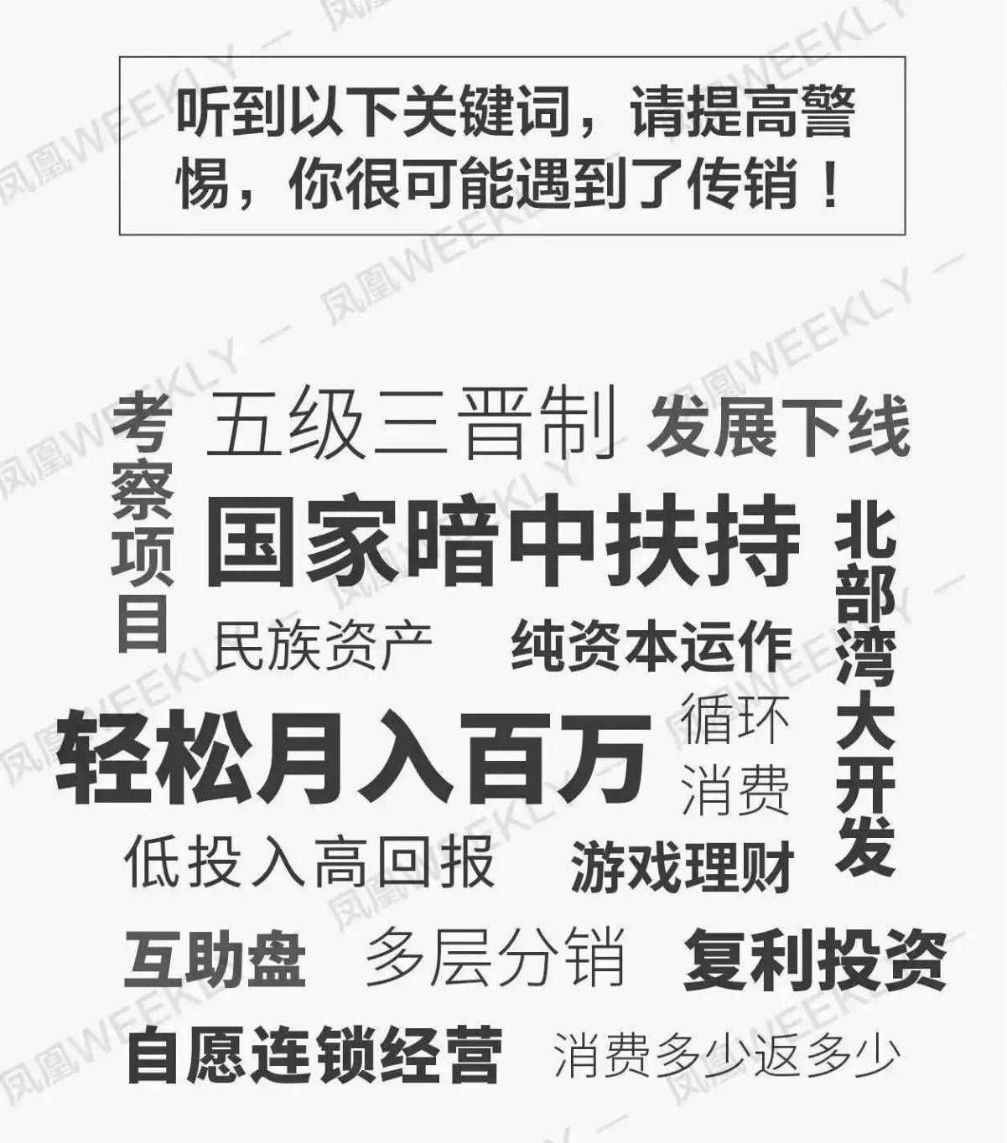

圖／來源鳳凰WEEKLY

在狄小華看來，二者的差異可以看作直銷本身具有「供應」的網絡，通過推薦和介紹來銷售產品，傳銷卻具有「強買強賣」的性質，「一是強迫，二是產品的價格和它本身的價值是完全不符的（欺騙）。」

同樣地，也存在著很多類似於「微商/代購是不是傳銷」的疑問。

微商：是一種移動社交電商形式，基於移動互聯網的空間，借助於社交軟件為工具，以人為中心，社交為紐帶的新商業。

（這裡可以做抽言）

從這個定義上說，微商必然不屬於傳銷，歧義之產生，來源於一種模式：「代理」。代理模式在發展的過程中會進行分化，關鍵在於產品的價值是否高於成為代理所需付出的會費。如果產品價值低於會費，那麽就符合傳銷「要求被加入人員繳納一定金額以獲取財富」，以「拉人頭」而非銷售產品為目的的特點。

然而，在缺乏有力監管的大環境下，微商的經營模式趨向洗腦、刷屏和「成功學理論」，也就逐步具有了傳銷的雛形。部分朋友圈代購的情況，與之同理。當代購只處於「人肉背回」的階段時，其盈利並未形成一種固定的規模，但是「走量」的行為在代購中變得普遍後，「熟人代理」的模式也就成為必然。

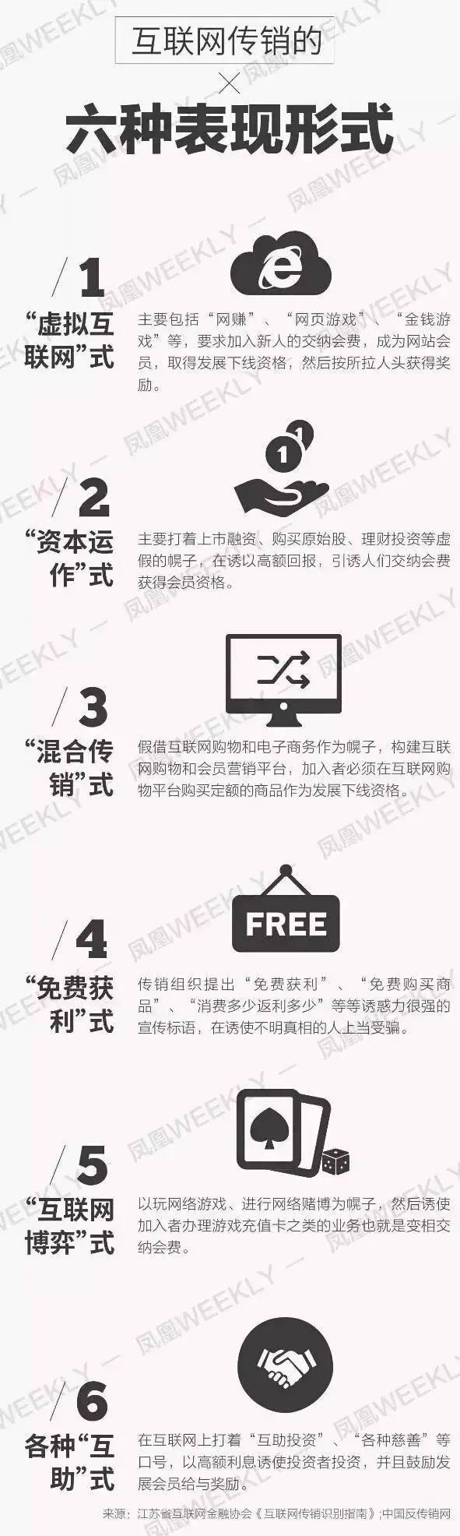

圖／來源鳳凰WEEKLY

**傳銷猖獗，是誰之過**

根據「民間反傳銷第一人」李旭的表述，全國範圍內自發組織的反傳力量也就在幾百人左右，與傳銷組織上千萬人的規模相比，勢單力薄。也就是說，「反傳」的主體，必然仍是政府。

對此，狄小華指出：「如果打擊的力度大一點，聲勢大一點，那麽傳銷行為發生的空間就會比較小。但是要杜絕這種行為的發生並不可能。」究其原因，「它有這樣的市場。」

傳銷是「一把專砍弱者的刀」。也許，「弱者」的定義並不明確，或者說並不準確，傳銷所能拖曳的，其實是「想急迫擺脫窘境」和「不勞而獲，一夜暴富」的兩類人。因此在狄教授眼中，打擊傳銷絕不只是政府的工作：「管理者要去考慮怎麽去治理，公安司法機關要去思考怎麽加強管理打擊力度，普通老百姓要提高自己的防範能力，在發現這種問題之後配合政府完成治理過程。」

原文作者：周嘉珺 陶欣園

責任編輯：陶欣園